Розробка калькулятора

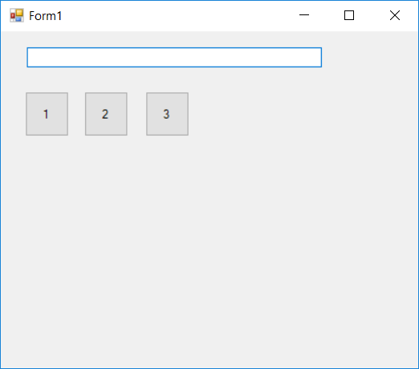

Для усіх кнопок на подію Click вибрано одну і ту ж функцію

private void button1_Click(object sender, EventArgs e)

{

//Покажчик sender при цьому містить адресу кнопки, на яку нажали

// за допомогою оператора as виконуємо перетворення типів

// (sender as Button) – це сама кнопка, на яку нажали

screen.Text += (sender as Button).Text; //з кнопки, на яку нажали беремо текст

}

